Yıldız ve Gezegen Aynı mı?
Yıldızlar, canlı varlıklar olmamalarına rağmen canlılar gibi doğar, büyür ve ölür. Ömrünün sonuna gelen yıldız, şiddetli bir patlama sonucunda parçalanır ve ortaya çıkan parçaları uzay boşluğuna yayılır. Çevrelerine ısı ve ışık yayan yıldızlar farklı renklerde olabilirler.
Yıldızların ışığı sanki titreşiyormuş gibi görünür ve parlaklığı azdır. Çünkü yıldızların ışığı bize ulaşmadan önce Dünya’yı çevreleyen atmosfer tabakasından geçer. Atmosfer sürekli hareket halinde olduğundan yıldızlardan gelen ışık bir parlayıp bir sönüyormuş gibi algılanır.
Yıldızların ömrü tükenmemiş olanları çevrelerine ısı ve ışık yayabilirler. Bu nedenle yıldızlar ısı ve ışık kaynağıdırlar. Yıldızlar genellikle küresel bir şekle sahiptirler.
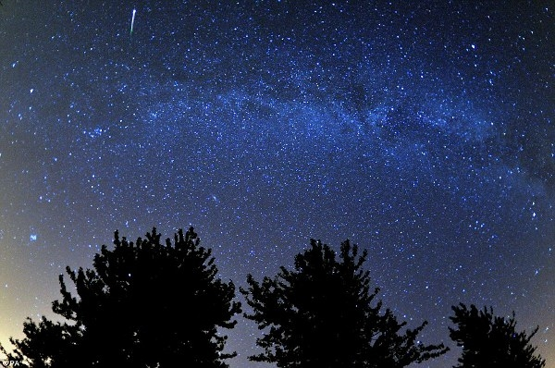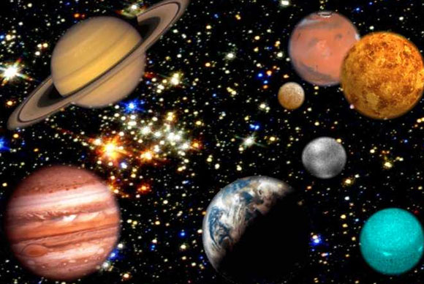
Gök cisimlerinden bir diğeri de gezegenlerdir. Gezegenler yıldızlardan farklı özelliklere sahiptir. Gezegenler ısı ve ışık kaynağı değildirler. Bu nedenle yıldızlardan aldıkları ışığı yansıtırlar. Gezegenler yıldızlardan daha soğuk ve küçüktür. Yıldızlar bize çok uzak oldukları için geceleyin gökyüzünde yanıp sönen saçılmış yapıdaki ışıklarıyla küçük nokta kaynaklar hâlinde görünürler. Gezegenlerin Güneş çevresindeki hareketlerinden dolayı gökyüzünde bulundukları konumları zamanla değişir. Gezegenlerin ışıkları, yanıp sönmeden sürekli (kesintisiz) olarak görünür. Gezegenlerin yansıttığı ışık yıldızlara göre daha parlak ve kesintisizdir.
Genel olarak yıldızlar, ısı ve ışık saçan sıcak gaz kütleleridir. Yani yıldızlar ısı ve ışığı kendileri üretir. Yıldızlar, Dünya’dan çok uzakta ve çok büyüktürler. Yıldızların yerleri değişmez. Gezegenler ise, katı ve gaz haldeki gök cisimleridirler. Işık kaynağı olmayan gezegenler yıldızlardan aldıkları ışığı yansıtırlar.

